2023128Z1K1

(2022·温州市高一期末)飞行员跳伞训练的场景如图所示。一飞行员下降到极限高度时打开降落伞，而后竖直向下做减速运动。若飞行员和降落伞的总质量为*m*，所受空气阻力大小恒为*F*，*g*为当地的重力加速度。则在减速下降*h*的过程中(　　)

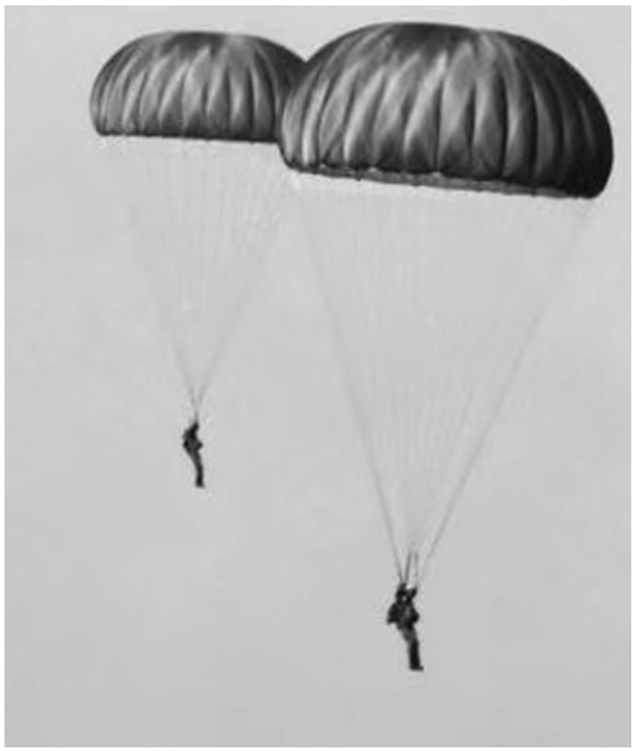

A．飞行员和降落伞所受阻力做功为*Fh*

B．飞行员和降落伞所受合力做功为*Fh*－*mgh*

C．飞行员和降落伞的机械能减少了*Fh*

D．飞行员和降落伞的重力势能减少了*mgh*－*Fh*